**一、什么是程序流程图**

程序流程图”常简称为“流程图”，是一种**传统的算法表示法**，**是人们对解决问题的方法、思路或算法的一种描述。**它利用图形化的符号框来代表各种不同性质的操作，并用流程线来连接这些操作。具体指用图形语言的方式画出用户在使用这个产品的方法和达到具体功能的步骤，通常会把产品的使用流程作为某些任务去完成，用语言描述出想要达到的目的，每一个步骤用一个节点来表示，用线和箭头指示出每一步骤的方向和所要到达的下一个步骤。流程图分为两大类：

一类是产品尽力或者技术人员在开发过程中使用的**逻辑流程图**，例如：

**1. 业务流程图**

**2. 程序流程图**

另一类是产品设计或者用户体验人员输出的**页面流程图**，例如：

**1． 数据流程图**

**2． 工艺流程图**

**二、流程图的优缺点**

**优点：**形象直观，画法简单，采用简单规范的符号，各种操作一目了然，不会产生“歧义性”，结构清晰，逻辑性强，便于描述，容易理解，算法出错时容易发现，并可以直接转化为程序。

**缺点：**所占篇幅较大，由于允许使用流程线，过于灵活，不受约束，使用者可使流程任意转向，从而造成程序阅读和修改上的困难，不利于结构化程序的设计。有些流程图后缀名必须安装制作的工具才能打开查看，不利于快捷查看。

**三、流程图工具的选择**

流程图绘制软件分为如下**四类**：

**1. 专业的绘图软件**

Microsoft Visio，最优秀的绘图软件，功能强大和易用性完美结合，还有数据库、机械等流程图，与Word、PPT等Office文档兼容性很好，插入到这些文档中后，能够直接点击打开编辑/保存；（类似软件：Edraw、Dia、Smarcha）

SmartDraw，最流行的商业绘图软件，包含数百个示例，数千个符号和外形供你使用，充分满足制作各类图表的需要；

DiagramDesigner，是一款小巧免费的流程图绘制软件，速度飞快，功能丰富，支持中文，有模板库，是一个开源软件；

MsvDraw，是一款新的流程图绘制软件，新颖小巧，功能强大，可以方便绘制各种专业的流程图;

其它：Concept Draw PRO、Embedded Vector Editor、PERT Chart EXPERT。

**2. 在线的绘图软件/网站**

Tersus，是一款基于AJAX的在线绘图工具，支持手绘以及任意图表的制作；

Gliffy，支持中文，操作简单，支持协同编辑，可直接导入Macromedia Freehand、Microsoft Visio，等进行编辑；（类似软件：Draw Anywhere）

Lovelycharts，功能强大，支持拖拽等；

其它，Flowchart、Best4C。

**3. 流程管理软件/系统**

ARIS，企业用的比较多，是一款图形化得企业流程建模、描述和报告的工具；

其他：Oracle、IBM、金蝶、用友等企业推出的流程管理软件。

**4. 附带绘图功能的一般软件**

Word，基于Word中自带有画图的功能来制作流程图，一般但常用，操作起来不如专业的绘图软件方便，功能也是大打折扣；

同理，Excel、PowerPoint也可以用来绘制流程图；

其它，Xmind、Mindmanager、NovaMind，主要是思维导图为主，附带流程图的绘制功能，但其主要应用不在于此。

**四、制作技巧及相关符号**

制作过程中应把握**三大规律**：

IMG_256

1. 先难后易，流程图一般最下面的部分比较复杂，做起来比较困难，先从难的部分着手，先把整个框架搭起来，在做剩下的部分。

2. 先框后线，先设置框型图形，待整个图的框架定位后，在进行连线，这样减少了调整的工作量。

3. 使用网格和标尺，便于准确快捷的定位，利用[Crtl+D]进行复制，使图形和线条大小形状一致，利用格式刷使所有图形和线条大小形状一致，调整图形和线条时，使用[方向键],可以精确定位。

IMG_257

流程图采用的符号：

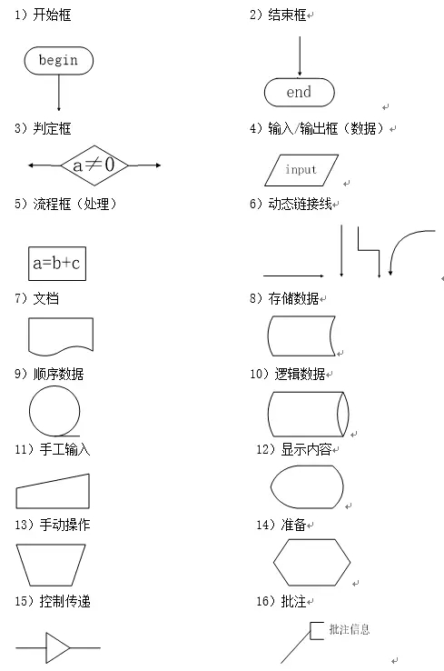

**五、流程图的结构**

**1. 顺序结构**

顺序结构是简单的线性结构，个框按顺序执行，其流程的基本形态例如：A→B→C

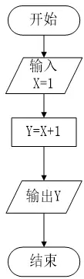

**2. 选择分支结构**

选择结构是对某个给定条件进行判断，条件为真或假时分别执行不同的框的内容。

其基本形状有两种：

⑴ 当条件为真时执行A，否则执行B

⑵ 当条件为真时执行A，否则什么都不执行

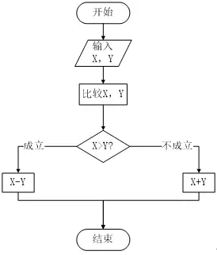

**3. 循环结构**

循环结构有三种基本形状：

**for 循环**

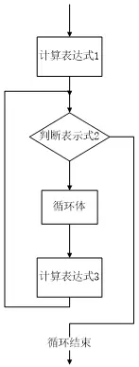

**while 型循环**

其执行序列为：首先执行A，在判断条件，条件为真时，一直循环执行A，一旦条件为假，结束循环，执行循环紧后的下一条语句。

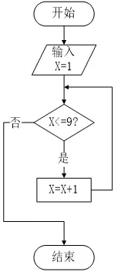

**do – while 型循环**

其执行序列为：当条件为真时，反复执行A，一旦条件为假，跳出循环，执行循环紧后的语句。

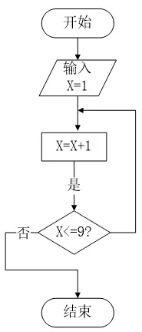

**六、用户登录/忘记密码实例**

